BỘ GIÁO DỤC VÀ ĐÀO TẠO

**TRƯỜNG ĐẠI HỌC GIAO THÔNG VẬN TẢI**

**KHOA: ĐIỆN - ĐIỆN TỬ**

**BÀI TẬP LỚN MÔN HỌC**

**ANDROID**

**Đề tài: Thiết kế ứng dụng bán hàng**

**Sinh viên thực hiện:**

**Nguyễn Tiến Hải - MSV: 201403932**

**Lớp: Kỹ Thuật Điện Tử và Tin Học Công Nghiệp 2 – K61**

*Hà Nội, 2023*

**Lời mở đầu**

Ngày nay, với sự phát triển vượt bậc của khoa học kỹ thuật. Công nghệ thông tin là một lĩnh vực có nhiều ứng dụng thiết thực nhất trong mọi lĩnh vực của cuộc sống và xã hội chúng ta, đặc biệt nó là công cụ đắc lực không thể thiếu trong công tác quản lý. Dễ dàng thấy rằng cơ sở dữ liệu là một trong ứng dụng quan trọng của công tác tin học hóa trong quản lý kinh doanh của các doanh nghiệp. Nhờ tin học hóa mà công tác quản lý, điều hành của các doanh nghiệp tỏ ra hiệu quả, nhanh chóng, chính xác, lưu trữ gọn, bảo mật cao và dễ dàng. Chính vì lẽ đó mà cơ sở dữ liệu như là một giải pháp hữu hiệu nhất cho các doanh nghiệp có thể phát triển một cách nhanh chóng.

Với sự phát triển vượt bậc của công nghệ hiện nay thì việc xây dựng các ứng dụng bán hàng ngày càng phổ biến và nhu cầu mua sắm của người dân ngày càng tăng cao. Để đáp ứng được nhu cầu tất yếu đó, nhóm em đã xây dựng ứng dụng bán hàng trực tuyến. Ở ứng dụng này sẽ có những mẫu hàng để phục vụ những nhu cầu mua sắm thiết yếu cho khách hàng, những mẫu mã tốt và mới nhất.

Mặc dù đã có nhiều cố gắng nhưng do thời gian tìm hiểu và trình độ có hạn nên không tránh khỏi những sai lầm và thiếu sót khi làm bài. Nên nhóm em mong đóng góp và chỉ bảo từ thầy và các bạn.

**Mục lục**

**CHƯƠNG 1: TỔNG QUAN VỀ ĐỀ TÀI** 4

1.1 Mô tả về hệ thống, các nghiệp vụ cơ bản 4

1.2 Khảo sát, biểu mẫu thu thập được 5

1.3 Phân tích yêu cầu để xác định các chức năng cho các lớp người dùng 5

**CHƯƠNG 2: PHÂN TÍCH VÀ THIẾT KẾ** 6

2.1 Biểu đồ Use Case Diagram 6

2.2 Thiết kế cơ sở dữ liệu 7

**CHƯƠNG 3: THIẾT KẾ HỆ THỐNG** 9

3.1 Xây dựng giao diện 9

3.2 Giao diện thực tế 9

**CHƯƠNG 4: SẢN PHẨM** 15

**CHƯƠNG 5: KẾT LUẬN** 15

**CHƯƠNG 6: BÀI HỌC VÀ PHƯƠNG ÁN PHÁT TRIỂN** 16

6.1 Bài học rút ra 16

6.2 Phương án phát triển 16

## **CHƯƠNG 1: TỔNG QUAN VỀ ĐỀ TÀI**

### Mô tả về hệ thống, các nghiệp vụ cơ bản

* Quản lý sản phẩm:

- Hệ thống cho phép người quản lý cập nhật thông tin về sản phẩm hoặc dịch vụ bao gồm tên, mô tả, giá, hình ảnh, số lượng tồn kho, và các thuộc tính khác.

* Tìm kiếm và tìm kiếm sản phẩm:

- Người dùng có thể tìm kiếm sản phẩm theo tên, danh mục, hoặc các thuộc tính khác để tìm sản phẩm mà họ quan tâm.

* Giỏ hàng:

- Người dùng có thể thêm sản phẩm vào giỏ hàng và xem tổng giá trị của đơn hàng của họ. Họ có thể chỉnh sửa số lượng sản phẩm hoặc xóa sản phẩm khỏi giỏ hàng.

* Quản lý tài khoản:

- Người dùng có thể đăng ký tài khoản, đăng nhập, và quản lý thông tin cá nhân. Họ cũng có thể thay đổi mật khẩu và thông tin liên hệ.

* Đặt hàng:

- Người dùng có thể tạo đơn hàng bằng cách chọn sản phẩm từ giỏ hàng, cung cấp thông tin giao hàng và thanh toán.

* Thanh toán:

- Hệ thống hỗ trợ các phương thức thanh toán như thanh toán trực tuyến bằng thẻ tín dụng, chuyển khoản ngân hàng, hoặc thanh toán khi nhận hàng (COD).

* Xử lý đơn hàng:

- Hệ thống quản lý quá trình xử lý đơn hàng, từ khi đặt hàng cho đến khi giao hàng hoặc dịch vụ được cung cấp.

* Gửi thông báo và cập nhật đơn hàng:

- Hệ thống gửi thông báo cho khách hàng về tình trạng của đơn hàng, ví dụ: xác nhận đơn hàng, giao hàng thành công, hoặc cập nhật về việc xử lý đơn hàng.

* Quản lý tồn kho:

- Hệ thống tự động cập nhật số lượng tồn kho khi có giao dịch mua bán và cảnh báo khi tồn kho sắp hết.

* Báo cáo và thống kê:

- Hệ thống cung cấp báo cáo về doanh số bán hàng, tồn kho, lợi nhuận, và các thống kê liên quan giúp người quản lý quyết định kinh doanh.

* Hỗ trợ khách hàng:

- Hệ thống cung cấp các kênh liên hệ hoặc chat trực tuyến để hỗ trợ khách hàng về các vấn đề liên quan đến đơn hàng hoặc sản phẩm.

* Quản lý danh mục và thể loại:

- Hệ thống cho phép người quản lý thêm, sửa, hoặc xóa danh mục và thể loại sản phẩm để tổ chức sản phẩm một cách hiệu quả.

* Quản lý khuyến mãi và giảm giá:

- Hệ thống hỗ trợ chương trình khuyến mãi, giảm giá, và mã giảm giá để thu hút khách hàng.

* Đánh giá và đánh giá sản phẩm:

- Người dùng có thể đánh giá và viết đánh giá về sản phẩm hoặc dịch vụ sau khi mua hàng.

### Khảo sát, biểu mẫu thu thập được

* Biểu mẫu đăng ký và đăng nhập:

- Để sử dụng ứng dụng, người dùng có thể được yêu cầu đăng ký tài khoản bằng cách cung cấp thông tin cá nhân như tên, địa chỉ email, số điện thoại, địa chỉ giao hàng, và mật khẩu.

* Biểu mẫu thông tin sản phẩm:

- Người quản lý cửa hàng có thể sử dụng biểu mẫu để thêm sản phẩm mới vào hệ thống, bao gồm tên, mô tả, giá, hình ảnh, danh mục, và số lượng tồn kho.

* Biểu mẫu đặt hàng:

- Người dùng sẽ cung cấp thông tin giao hàng, như địa chỉ, phương thức thanh toán, và danh sách sản phẩm mà họ muốn đặt hàng.

* Biểu mẫu thanh toán:

- Người dùng cung cấp thông tin thanh toán, bao gồm số thẻ tín dụng, mã bảo mật, và thông tin liên quan đến thanh toán.

* Biểu mẫu đánh giá và phản hồi:

- Sau khi mua hàng, người dùng có thể đánh giá sản phẩm hoặc dịch vụ và viết bình luận hoặc phản hồi.

* Biểu mẫu đăng ký nhận thông báo:

- Người dùng có thể đăng ký nhận thông báo về các chương trình khuyến mãi hoặc cập nhật sản phẩm.

* Biểu mẫu tìm kiếm và lọc sản phẩm:

- Người dùng có thể sử dụng các biểu mẫu để tìm kiếm sản phẩm theo tiêu chí như danh mục, giá, màu sắc, kích thước, và hơn thế nữa.

* Biểu mẫu liên hệ và hỗ trợ:

- Khách hàng có thể sử dụng biểu mẫu liên hệ để gửi câu hỏi hoặc yêu cầu hỗ trợ đến đội ngũ chăm sóc khách hàng.

* Biểu mẫu đặt hàng nhanh:

- Để giúp người dùng đặt hàng nhanh chóng, có thể có một biểu mẫu đặt hàng nhanh cho phép họ chỉ cần chọn số lượng và các sản phẩm cần mua.

* Biểu mẫu quản lý tài khoản:

- Người dùng có thể thay đổi thông tin cá nhân, mật khẩu, và cài đặt tài khoản thông qua biểu mẫu quản lý tài khoản.

Các biểu mẫu này được sử dụng để thu thập thông tin quan trọng từ người dùng và quản lý quy trình bán hàng. Quá trình thiết kế và quản lý biểu mẫu trong ứng dụng bán hàng rất quan trọng để đảm bảo sự thuận tiện và an toàn cho người dùng và doanh nghiệp.

### Phân tích yêu cầu để xác định các chức năng cho các lớp người dùng

Để xác định các chức năng cho các lớp người dùng trong ứng dụng bán hàng, bạn cần thực hiện một quá trình phân tích yêu cầu cẩn thận để hiểu rõ nhu cầu của người dùng và doanh nghiệp. Dưới đây là các bước cơ bản để phân tích yêu cầu:

* Xác định lớp người dùng:

- Đầu tiên, xác định các lớp người dùng khác nhau trong hệ thống của bạn. Ví dụ: người mua hàng, người quản lý cửa hàng, người quản trị hệ thống, và khách hàng đăng ký.

* Thu thập thông tin về nhu cầu:

- Tương tác với người dùng và các bên liên quan để thu thập thông tin về nhu cầu của họ. Hỏi họ về chức năng cơ bản mà họ cần để thực hiện nhiệm vụ của họ.

* Phân tích quy trình làm việc:

- Hiểu rõ quy trình làm việc của mỗi lớp người dùng. Ví dụ: người mua hàng sẽ thực hiện các bước từ tìm kiếm sản phẩm đến thanh toán.

* Xác định các yêu cầu cơ bản:

- Từ thông tin thu thập, xác định các yêu cầu cơ bản mà mỗi lớp người dùng cần thực hiện công việc của họ. Điều này có thể bao gồm tạo đơn hàng, quản lý sản phẩm, tìm kiếm sản phẩm, thanh toán, và quản lý tài khoản.

* Ưu tiên chức năng:

- Xác định sự ưu tiên của các chức năng dựa trên mức độ quan trọng và tần suất sử dụng. Chức năng quan trọng hơn sẽ được ưu tiên triển khai trước.

* Điều chỉnh dựa trên phản hồi:

- Theo dõi và lắng nghe phản hồi từ người dùng để điều chỉnh và cải thiện các chức năng của ứng dụng theo thời gian. Điều này có thể bao gồm việc thêm chức năng mới hoặc điều chỉnh chức năng hiện có dựa trên phản hồi và yêu cầu.

* Lên kế hoạch triển khai:

- Dựa trên yêu cầu đã xác định, lên kế hoạch triển khai các chức năng cho mỗi lớp người dùng. Điều này có thể bao gồm việc phân chia dự án thành các giai đoạn để triển khai từng phần chức năng.

* Kiểm tra và đảm bảo tính hoàn thiện:

- Sau khi triển khai, kiểm tra kỹ lưỡng và đảm bảo tính hoàn thiện của các chức năng để đảm bảo chúng hoạt động một cách đáng tin cậy và đáp ứng nhu cầu của người dùng.

* Liên tục cải tiến:

- Theo dõi hiệu suất và phản hồi từ người dùng, và liên tục cải tiến các chức năng để đảm bảo rằng chúng đáp ứng nhu cầu thay đổi và tối ưu hóa trải nghiệm người dùng.

Phân tích yêu cầu là một quá trình liên tục và tương tác với người dùng và khách hàng có thể giúp bạn duy trì tính đáp ứng và cải thiện liên tục sản phẩm hoặc dịch vụ của bạn.

## **CHƯƠNG 2: PHÂN TÍCH VÀ THIẾT KẾ**

### Biểu đồ Use Case Diagram

* Lớp người dùng:
* Người mua hàng: Người dùng cuối, chịu trách nhiệm cho việc xem sản phẩm, đặt hàng, và thanh toán.
* Người quản lý cửa hàng: Người quản lý cửa hàng, chịu trách nhiệm quản lý sản phẩm, tồn kho, và xử lý đơn hàng.
* Use Cases (Các trường hợp sử dụng):
* Xem sản phẩm (View Product):

- Người mua hàng có thể xem danh sách sản phẩm và chi tiết sản phẩm.

- Người quản lý cửa hàng có thể xem và quản lý thông tin sản phẩm.

* Tìm kiếm sản phẩm (Search Product):

- Người mua hàng có thể tìm kiếm sản phẩm dựa trên tiêu chí như tên, danh mục, hoặc giá.

- Người quản lý cửa hàng có thể tìm kiếm sản phẩm trong kho.

* Đặt hàng (Place Order):

- Người mua hàng có thể tạo đơn hàng bằng cách chọn sản phẩm và cung cấp thông tin địa chỉ giao hàng và thanh toán.

- Người quản lý cửa hàng không tham gia vào trường hợp này.

* Quản lý sản phẩm (Manage Product):

- Chức năng này chỉ được thực hiện bởi người quản lý cửa hàng để thêm, sửa, hoặc xóa sản phẩm.

* Quản lý đơn hàng (Manage Order):

- Chức năng này chỉ được thực hiện bởi người quản lý cửa hàng để xử lý đơn hàng, cập nhật trạng thái, và gửi thông báo đến khách hàng.

* Quản lý tài khoản (Manage Account):

- Người mua hàng và người quản lý cửa hàng đều có thể quản lý thông tin cá nhân và tài khoản của họ.

* Mối quan hệ:

- Người mua hàng (Customer) có mối quan hệ với các trường hợp sử dụng: "Xem sản phẩm," "Tìm kiếm sản phẩm," và "Đặt hàng."

- Người quản lý cửa hàng (Store Manager) có mối quan hệ với các trường hợp sử dụng: "Xem sản phẩm," "Tìm kiếm sản phẩm," "Quản lý sản phẩm," "Quản lý đơn hàng," và "Quản lý tài khoản."

Đây là một biểu đồ Use Case Diagram đơn giản, và trong thực tế, nó có thể phức tạp hơn với nhiều chức năng và mối quan hệ hơn. Biểu đồ này giúp hiểu cách các người dùng tương tác với hệ thống và giúp trong quá trình thiết kế và phát triển ứng dụng bán hàng.

### Thiết kế cơ sở dữ liệu

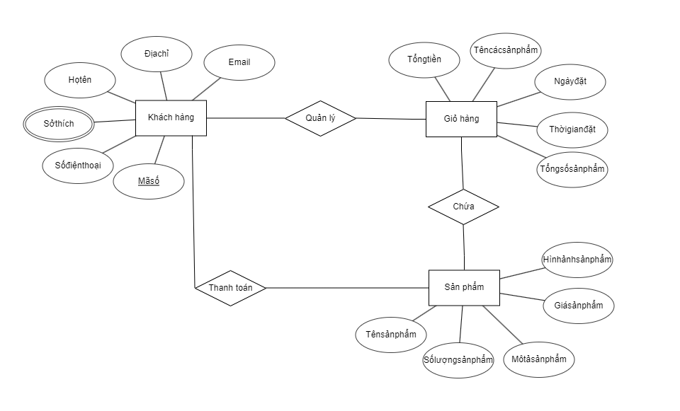

Thiết kế cơ sở dữ liệu cho ứng dụng bán hàng đòi hỏi phải xem xét cẩn thận về cách lưu trữ thông tin sản phẩm, đơn hàng, tài khoản khách hàng và các dữ liệu liên quan khác. Dưới đây là một ví dụ về thiết kế cơ sở dữ liệu đơn giản cho ứng dụng bán hàng:

* Bảng Product (Sản phẩm):

- ProductID (Khóa chính): Mã sản phẩm duy nhất.

- Name: Tên sản phẩm.

- Description: Mô tả sản phẩm.

- Category: Danh mục sản phẩm.

- Price: Giá sản phẩm.

- Stock: Số lượng tồn kho.

- ImageURL: URL của hình ảnh sản phẩm.

* Bảng Customer (Khách hàng):

- CustomerID (Khóa chính): Mã khách hàng duy nhất.

- FirstName: Tên.

- LastName: Họ.

- Email: Địa chỉ email.

- Phone: Số điện thoại.

- Address: Địa chỉ giao hàng.

* Bảng Order (Đơn hàng):

- OrderID (Khóa chính): Mã đơn hàng duy nhất.

- CustomerID (Khóa ngoại): Liên kết với khách hàng.

- OrderDate: Ngày đặt hàng.

- TotalAmount: Tổng giá trị đơn hàng.

- Status: Trạng thái đơn hàng (đang xử lý, đã giao hàng, đã thanh toán, v.v.).

* Bảng OrderItem (Mục đơn hàng):

- OrderItemID (Khóa chính): Mã mục đơn hàng duy nhất.

- OrderID (Khóa ngoại): Liên kết với đơn hàng.

- ProductID (Khóa ngoại): Liên kết với sản phẩm.

- Quantity: Số lượng sản phẩm trong mục đơn hàng.

- Subtotal: Tổng tiền của mục đơn hàng (số lượng * giá).

* Bảng User (Người dùng):

- UserID (Khóa chính): Mã người dùng duy nhất.

- Username: Tên đăng nhập.

- Password: Mật khẩu đã được mã hóa.

- Role: Vai trò của người dùng (khách hàng, người quản lý cửa hàng, quản trị viên hệ thống).

* Bảng Review (Đánh giá sản phẩm):

- ReviewID (Khóa chính): Mã đánh giá duy nhất.

- ProductID (Khóa ngoại): Liên kết với sản phẩm.

- CustomerID (Khóa ngoại): Liên kết với khách hàng.

- Rating: Điểm đánh giá (ví dụ: từ 1 đến 5).

- Comment: Bình luận hoặc đánh giá chi tiết.

Các bảng trên đại diện cho các đối tượng chính trong ứng dụng bán hàng, và chúng có mối quan hệ với nhau thông qua các khóa chính và ngoại khoá. Điều này cho phép bạn lưu trữ thông tin sản phẩm, đơn hàng, tài khoản khách hàng, và đánh giá sản phẩm một cách cấu trúc và quản lý chúng một cách hiệu quả.

Lưu ý rằng thiết kế cơ sở dữ liệu có thể phức tạp hơn tùy thuộc vào yêu cầu cụ thể của ứng dụng và có thể cần xem xét thêm các chỉ tiêu về hiệu suất và bảo mật.

## **CHƯƠNG 3: THIẾT KẾ HỆ THỐNG**

### Xây dựng giao diện

* Đăng kí: Tên người dùng, Email, Mật khẩu
* Đăng nhập: Email, Mật khẩu
* Màn hình chính: Quảng cáo sản phẩm, Thư mục sản phẩm, Sản phẩm mới, .......
* Giỏ hàng: Tổng số sản phẩm, Tổng tiền, Tên sản phẩm, ........
* Chi tiết sản phẩm: Tên sản phẩm, Giá sản phẩm, Mô tả sản phẩm, ..........
* Địa chỉ: Tên người dùng, Địa chỉ cụ thể, Số điện thoại, ............
* Chi tiết thanh toán: Phương thức thanh toán, Số tiề phải thanh toán, .........

### Giao diện thực tế

* + 1. Giao diện đăng kí và đăng nhập

1. Đăng kí tài khoản người dùng

Các chức năng chính của giao diện đăng ký tài khoản:

* Thông tin cá nhân: Người dùng cần cung cấp thông tin cá nhân như tên, họ, địa chỉ email, số điện thoại, địa chỉ giao hàng (nếu cần), và mật khẩu để tạo tài khoản. Thông tin này thường được nhập trong các trường dữ liệu.
* Xác thực email: Sau khi đăng ký, hệ thống thường kiểm tra xem đây có phải email thực không. Điều này giúp đảm bảo rằng email mà họ đã cung cấp là hợp lệ.
* Mật khẩu: Người dùng có thể bảo mật được tài khoản của mình một cách riêng tư nhất, giúp người dùng tránh phải những trường hợp để lộ thông tin cá nhân.
* Nút Đăng ký: Người dùng sẽ nhấp vào nút "Đăng ký" để hoàn thành quá trình đăng ký. Nút này sẽ gửi thông tin đăng ký lên máy chủ để tạo tài khoản mới.
* Thông báo thành công hoặc lỗi: Sau khi người dùng nhấp vào nút "Đăng ký," hệ thống sẽ trả về một thông báo cho họ để thông báo về quá trình đăng ký. Thông báo có thể là thông báo thành công hoặc thông báo lỗi (nếu có lỗi xảy ra trong quá trình đăng ký).

1. Đăng nhập tài khoản người dùng

Một số chức năng chính của giao diện đăng nhập:

* Tài khoản và mật khẩu: Người dùng cần cung cấp tên đăng nhập hoặc địa chỉ email và mật khẩu của họ để đăng nhập vào tài khoản. Thông tin này thường được nhập vào các trường dữ liệu.
* Nút Đăng nhập: Người dùng nhấp vào nút "Đăng nhập" để gửi thông tin đăng nhập của họ và xác thực tài khoản. Sau khi đăng nhập thành công, họ sẽ được chuyển đến giao diện tài khoản của họ.
* Thông báo lỗi: Nếu người dùng cung cấp thông tin đăng nhập không đúng hoặc có lỗi nào đó, giao diện đăng nhập sẽ hiển thị thông báo lỗi để họ biết về lỗi cụ thể và cách khắc phục nó.
* Tạo tài khoản mới: Thường, giao diện đăng nhập cũng cung cấp một liên kết hoặc nút "Tạo tài khoản mới" để hỗ trợ người dùng đăng ký tài khoản nếu họ chưa có một tài khoản trước đó.
* Quay lại trang chính: Giao diện đăng nhập cung cấp một tùy chọn để người dùng quay lại trang chính của ứng dụng hoặc trang mà họ đã truy cập trước đó sau khi đăng nhập.
  + 1. Giao diện màn hình chính

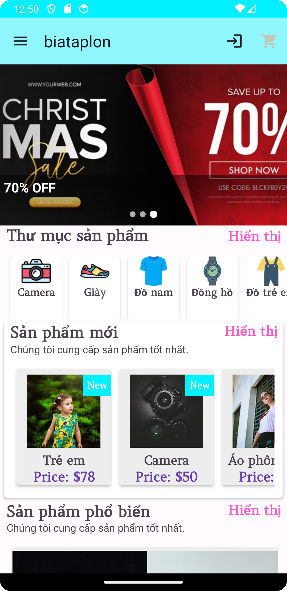

Một số chức năng chính của layout màn hình chính:

* Hiển thị sản phẩm: Màn hình chính thường hiển thị danh sách sản phẩm hoặc danh mục sản phẩm để người dùng có thể duyệt và mua sắm. Sản phẩm có thể được hiển thị dưới dạng danh sách hoặc lưới.
* Lọc và sắp xếp: Giao diện màn hình chính thường cung cấp các tùy chọn để người dùng có thể lọc và sắp xếp sản phẩm theo các tiêu chí như giá, danh mục, thương hiệu, đánh giá, và nhiều tiêu chí khác
* Giỏ hàng: Thông tin về giỏ hàng của người dùng thường được hiển thị ở góc trên cùng của màn hình để họ có thể kiểm tra sản phẩm đã thêm vào giỏ hàng và tiến hành thanh toán.
* Nút đăng nhập và đăng ký: Nếu người dùng chưa đăng nhập hoặc đăng ký, màn hình chính thường cung cấp các nút để họ có thể thực hiện các hành động này.
* Danh sách đơn hàng gần đây: Một màn hình chính có thể hiển thị danh sách các đơn hàng gần đây của người dùng để họ có thể theo dõi trạng thái và lịch sử mua sắm của họ.
* Menu điều hướng: Một menu điều hướng thường nằm ở phía trên hoặc bên cạnh màn hình chính để người dùng có thể truy cập các tính năng và danh mục khác của ứng dụng, chẳng hạn như tài khoản cá nhân, danh sách yêu thích, thông tin cá nhân, trợ giúp, v.v.
* Đề xuất sản phẩm: Giao diện màn hình chính có thể hiển thị các sản phẩm đề xuất dựa trên lịch sử mua sắm và sở thích của người dùng.
  + 1. Giỏ hàng

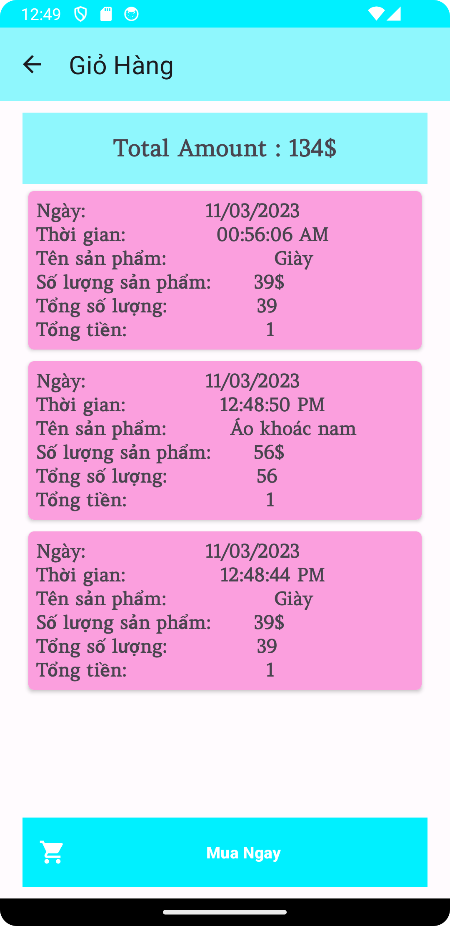

Giao diện giỏ hàng trong ứng dụng bán hàng có vai trò quan trọng trong quá trình mua sắm của người dùng. Dưới đây là các chức năng chính của giao diện giỏ hàng:

* Hiển thị sản phẩm trong giỏ hàng: Layout giỏ hàng hiển thị danh sách các sản phẩm mà người dùng đã thêm vào giỏ hàng, bao gồm hình ảnh, tên sản phẩm, giá, số lượng và tổng cộng tiền cho từng sản phẩm.
* Sửa số lượng sản phẩm: Người dùng có khả năng điều chỉnh số lượng sản phẩm trong giỏ hàng. Thường có các nút cộng và trừ để tăng hoặc giảm số lượng sản phẩm. Khi họ thay đổi số lượng, tổng tiền sẽ được cập nhật tự động.
* Tính tổng tiền: Giỏ hàng tính tổng tiền của tất cả sản phẩm trong giỏ hàng. Tổng tiền này thường được hiển thị rõ ràng để người dùng có thể kiểm tra trước khi tiến hành thanh toán.
* Áp dụng mã giảm giá: Nếu người dùng có mã giảm giá, họ có thể nhập nó vào một trường cụ thể trong layout giỏ hàng để áp dụng giảm giá cho đơn hàng.
* Tiến hành thanh toán: Một nút "Mua ngay" thường được cung cấp để người dùng có thể tiếp tục quá trình thanh toán và hoàn tất đơn hàng.
* Tính tổng số lượng sản phẩm: Giỏ hàng thường cung cấp thông tin về tổng số lượng sản phẩm có trong giỏ hàng để người dùng biết họ đã chọn bao nhiêu sản phẩm.
  + 1. Chi tiết sản phẩm

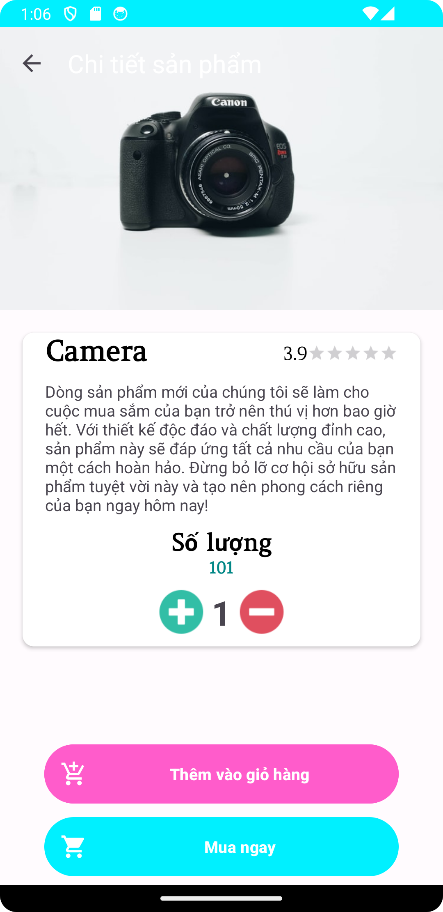

Giao diện chi tiết sản phẩm trong ứng dụng bán hàng là nơi người dùng có thể xem thông tin chi tiết về một sản phẩm cụ thể. Dưới đây là một số chức năng chính của giao diện chi tiết sản phẩm:

* Hiển thị hình ảnh sản phẩm: Layout này thường hiển thị hình ảnh chất lượng cao của sản phẩm, cho phép người dùng xem sản phẩm từ nhiều góc độ khác nhau bằng cách cuộn hoặc chạm.
* Tên sản phẩm: Hiển thị tên sản phẩm để người dùng biết chính xác sản phẩm mà họ xem chi tiết.
* Mô tả sản phẩm: Cung cấp mô tả chi tiết về sản phẩm, bao gồm thông tin về tính năng, kích thước, chất liệu, và bất kỳ thông tin khác có liên quan.
* Giá sản phẩm: Hiển thị giá sản phẩm để người dùng biết giá sản phẩm là bao nhiêu.
* Nút "Thêm vào giỏ hàng": Cung cấp nút hoặc tùy chọn để người dùng có thể thêm sản phẩm vào giỏ hàng từ trang chi tiết sản phẩm.
* Tùy chọn sản phẩm: Nếu sản phẩm có các tùy chọn, chẳng hạn như kích thước, màu sắc hoặc phiên bản khác, cung cấp tùy chọn cho người dùng để họ có thể chọn sản phẩm theo sở thích của họ.
* Đánh giá sản phẩm: Hiển thị điểm số trung bình và đánh giá của sản phẩm dựa trên phản hồi từ các người dùng trước đó. Người dùng cũng có thể đánh giá và viết đánh giá của họ nếu muốn.
* Nút "Mua ngay": Cho phép người dùng mua sản phẩm mà không cần điều hướng đến giỏ hàng trước.
* Sản phẩm liên quan: Layout chi tiết sản phẩm thường cung cấp danh sách các sản phẩm liên quan hoặc sản phẩm được mua cùng để khuyến khích người dùng xem thêm.
  + 1. Thêm địa chỉ

Giao diện thêm địa chỉ trong ứng dụng bán hàng cho phép người dùng quản lý và cập nhật thông tin địa chỉ giao hàng của họ. Dưới đây là các chức năng chính của giao diện này:

* Thêm địa chỉ mới: Người dùng có thể thêm một địa chỉ giao hàng mới bằng cách cung cấp thông tin như tên địa chỉ (ví dụ: nhà, văn phòng), địa chỉ, thành phố, quận/huyện, mã bưu điện, và quốc gia. Một số ứng dụng cũng yêu cầu người dùng nhập số điện thoại liên hệ.
* Sửa địa chỉ hiện có: Người dùng có khả năng chỉnh sửa thông tin của địa chỉ hiện có, bao gồm cả việc thay đổi tên địa chỉ hoặc cập nhật thông tin liên hệ.
* Hiển thị danh sách địa chỉ: Layout thêm địa chỉ thường hiển thị danh sách các địa chỉ giao hàng có sẵn để người dùng có thể dễ dàng quản lý chúng.
* Lưu thay đổi: Người dùng cần có tùy chọn để lưu thông tin địa chỉ sau khi đã thêm mới hoặc chỉnh sửa nó.
* Thoát hoặc quay lại: Layout cần cung cấp nút hoặc tùy chọn để người dùng có thể thoát ra hoặc quay lại màn hình trước đó.
  + 1. Chi tiết thanh toán

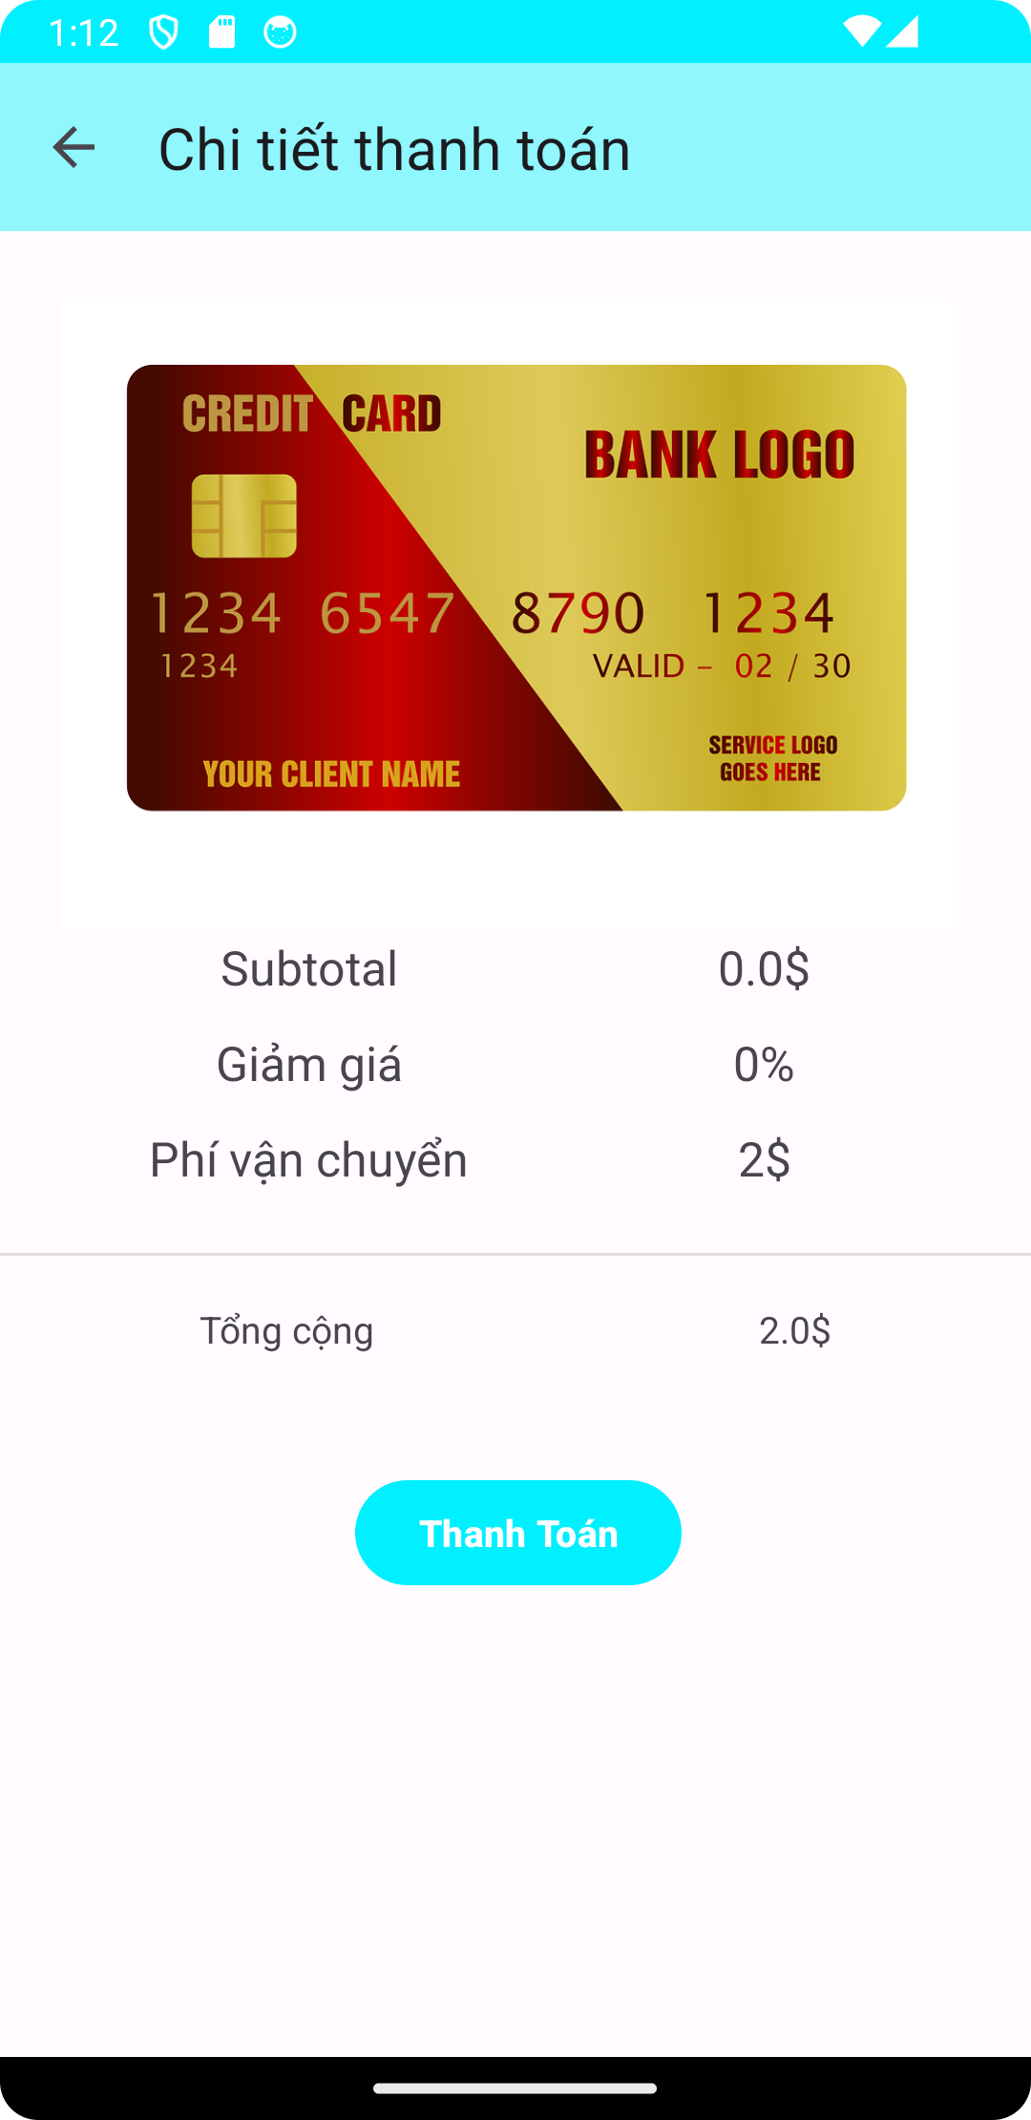

Giao diện chi tiết thanh toán trong ứng dụng bán hàng là nơi người dùng có thể xem và điều chỉnh thông tin thanh toán và phương thức thanh toán cho đơn hàng của họ. Dưới đây là các chức năng chính của giao diện chi tiết thanh toán:

* Hiển thị thông tin đơn hàng: Layout này hiển thị danh sách sản phẩm trong đơn hàng của người dùng, bao gồm tên sản phẩm, giá, số lượng, và tổng tiền cho từng sản phẩm.
* Tổng tiền đơn hàng: Hiển thị tổng tiền cho toàn bộ đơn hàng, bao gồm cả giá sản phẩm, phí vận chuyển, và bất kỳ giảm giá hoặc thuế nào.
* Thông tin địa chỉ giao hàng: Hiển thị thông tin địa chỉ giao hàng cho đơn hàng, bao gồm tên, địa chỉ, số điện thoại, và bất kỳ thông tin khác liên quan đến giao hàng.
* Tùy chọn thay đổi địa chỉ giao hàng: Người dùng có thể chọn thay đổi thông tin địa chỉ giao hàng nếu cần thiết, ví dụ: giao hàng đến địa chỉ khác.
* Chọn phương thức thanh toán: Người dùng có thể chọn phương thức thanh toán mà họ muốn sử dụng, chẳng hạn như thẻ tín dụng, thanh toán khi nhận hàng (COD), ví điện tử, v.v.
* Thông tin thẻ thanh toán: Nếu người dùng chọn thanh toán bằng thẻ tín dụng, họ cần cung cấp thông tin thẻ, bao gồm số thẻ, ngày hết hạn, mã bảo mật, và tên chủ thẻ.
* Tính toán và áp dụng mã giảm giá: Người dùng có thể tính toán tổng tiền đơn hàng sau khi áp dụng mã giảm giá hoặc phiếu quà tặng.
* Xác nhận đặt hàng: Chọn để người dùng có thể hoàn tất đơn hàng và tiến hành thanh toán.
* Tính năng xác thực thanh toán : Một số ứng dụng có tính năng xác thực thanh toán bằng cách gửi mã OTP hoặc xác minh qua email/số điện thoại trước khi hoàn tất đặt hàng
* Thông báo và xác nhận đặt hàng: Layout này cung cấp thông báo về việc đặt hàng thành công cùng với số đơn hàng và thông tin liên quan.

## **CHƯƠNG 4: SẢN PHẨM**

## **CHƯƠNG 5: KẾT LUẬN**

Ứng dụng bán hàng là một phần mềm quan trọng trong ngành thương mại điện tử, giúp doanh nghiệp kết nối với khách hàng, quản lý sản phẩm, đơn hàng, và tạo trải nghiệm mua sắm thuận tiện. Dưới đây là một số điểm kết luận về ứng dụng bán hàng:

* Tích hợp giữa thương mại và công nghệ: Ứng dụng bán hàng kết hợp công nghệ và thương mại để tạo ra mô hình kinh doanh trực tuyến, giúp doanh nghiệp tiếp cận khách hàng trên toàn thế giới.
* Trải nghiệm người dùng quan trọng: Trải nghiệm người dùng là yếu tố then chốt trong thiết kế ứng dụng bán hàng. Giao diện dễ sử dụng và hấp dẫn, tìm kiếm sản phẩm thuận tiện, và thanh toán an toàn đều quyết định đến sự thành công của ứng dụng.
* Quản lý sản phẩm và tồn kho: Ứng dụng bán hàng cung cấp các công cụ quản lý sản phẩm và tồn kho, giúp doanh nghiệp theo dõi, cập nhật và quản lý hàng tồn kho một cách hiệu quả.
* Thanh toán và quản lý đơn hàng: Tích hợp các cổng thanh toán an toàn giúp khách hàng thanh toán dễ dàng và tiện lợi. Quản lý đơn hàng là một phần quan trọng để theo dõi và xử lý đơn hàng một cách hiệu quả.
* Phản hồi và đánh giá: Cho phép khách hàng đánh giá sản phẩm và viết đánh giá sau khi mua hàng, giúp tạo niềm tin và động viên mua sắm từ các khách hàng khác.
* Quản lý tài khoản và đăng nhập: Cung cấp tính năng quản lý tài khoản cho người dùng, cho phép họ đăng ký, đăng nhập, và quản lý thông tin cá nhân.
* Bảo mật và quyền riêng tư: Đảm bảo tính bảo mật thông tin cá nhân và giao dịch của khách hàng là một yếu tố quan trọng để xây dựng sự tin tưởng.
* Liên tục cải tiến: Ứng dụng bán hàng cần phải liên tục cải tiến dựa trên phản hồi và xu hướng thị trường mới để đáp ứng nhu cầu thay đổi của khách hàng và cạnh tranh trong ngành.

Tóm lại, ứng dụng bán hàng đóng một vai trò quan trọng trong việc kết nối doanh nghiệp với khách hàng và cung cấp một nền tảng để tạo và quản lý giao dịch mua sắm trực tuyến. Để thành công, ứng dụng này cần phải tập trung vào trải nghiệm người dùng, quản lý sản phẩm và đơn hàng, bảo mật, và liên tục cải tiến.

## **CHƯƠNG 6: BÀI HỌC VÀ PHƯƠNG ÁN PHÁT TRIỂN**

### Bài học rút ra

Khi làm ứng dụng bán hàng, có một số bài học quan trọng mà bạn có thể rút ra để đảm bảo thành công của dự án và trải nghiệm tốt cho người dùng:

* Trải nghiệm người dùng ưu tiên: Đặt trải nghiệm người dùng lên hàng đầu. Thiết kế giao diện dễ sử dụng và thu hút, đảm bảo rằng việc tìm kiếm sản phẩm và thanh toán là dễ dàng.
* Tập trung vào bảo mật: Đảm bảo tính bảo mật cho thông tin cá nhân của khách hàng và giao dịch thanh toán. Tuân thủ các tiêu chuẩn bảo mật và quy định về quyền riêng tư.
* Quản lý sản phẩm và tồn kho một cách hiệu quả: Cân nhắc cách quản lý sản phẩm và tồn kho. Đảm bảo tồn kho được cập nhật một cách tự động và giám sát trạng thái sản phẩm.
* Hỗ trợ đánh giá và phản hồi từ khách hàng: Cho phép khách hàng đánh giá và viết đánh giá về sản phẩm sau khi mua hàng. Phản hồi từ khách hàng có thể giúp cải thiện sản phẩm và tạo niềm tin.
* Liên tục cải tiến: Duy trì tinh thần cải tiến. Liên tục theo dõi hiệu suất ứng dụng và phản hồi từ người dùng. Điều này cho phép bạn thích nghi với thay đổi trong thị trường và nhu cầu của khách hàng.
* Tích hợp cổng thanh toán đa dạng: Hỗ trợ nhiều phương thức thanh toán để cung cấp sự thuận tiện cho khách hàng. Đảm bảo tích hợp an toàn với các cổng thanh toán.
* Xây dựng ứng dụng đa nền tảng: Cân nhắc xây dựng ứng dụng có thể chạy trên nhiều nền tảng, bao gồm web, di động và máy tính bảng để mở rộng tầm tiếp cận của bạn.
* Phân tích dữ liệu và phân tích: Sử dụng dữ liệu từ hệ thống của bạn để hiểu hành vi của người dùng và xu hướng mua sắm. Dữ liệu có thể giúp bạn tối ưu hóa ứng dụng và chiến dịch tiếp thị.
* Tạo chiến dịch tiếp thị hiệu quả: Đầu tư vào chiến dịch tiếp thị trực tuyến để thu hút khách hàng và xây dựng thương hiệu. Sử dụng các kênh tiếp thị trực tuyến như mạng xã hội, quảng cáo trả tiền một cách thông minh và tạo nội dung giá trị.
* Học hỏi từ phản hồi và lỗi: Không sợ nhận phản hồi tiêu cực và học hỏi từ lỗi. Điều này giúp bạn cải thiện sản phẩm và cung cấp dịch vụ tốt hơn cho khách hàng.

Các bài học này có thể giúp bạn xây dựng và quản lý ứng dụng bán hàng thành công và phát triển kinh doanh trực tuyến của bạn.

### Phương án phát triển

Phát triển ứng dụng bán hàng đòi hỏi sự tiếp tục cải tiến và tăng cường để duy trì và nâng cao trải nghiệm của khách hàng. Dưới đây là một số phương hướng phát triển để cải thiện ứng dụng bán hàng của bạn:

* Tối ưu hóa trải nghiệm người dùng (UX):

- Nắm vững giao diện người dùng để làm cho trải nghiệm mua sắm dễ dàng và thú vị.

- Cải thiện tính nhanh và phản hồi của ứng dụng để giảm thời gian tải và cải thiện trải nghiệm người dùng.

* Phát triển ứng dụng đa nền tảng:

- Đảm bảo ứng dụng của bạn có thể hoạt động trên nhiều nền tảng, bao gồm web, di động và máy tính bảng, để mở rộng tầm tiếp cận của bạn.

* Cải thiện tính bảo mật:

- Liên tục kiểm tra và nâng cấp tính bảo mật để đảm bảo thông tin cá nhân của khách hàng được bảo vệ.

* Phát triển tính năng tương tác:

- Tích hợp tính năng tương tác như trò chuyện trực tiếp, hỗ trợ qua điện thoại hoặc email để giúp khách hàng khi họ cần.

* Tích hợp trí tuệ nhân tạo (AI) và học máy:

- Sử dụng trí tuệ nhân tạo để cung cấp gợi ý sản phẩm cá nhân hóa cho khách hàng dựa trên lịch sử mua sắm của họ.

- Sử dụng học máy để dự đoán xu hướng mua sắm và quản lý tồn kho hiệu quả hơn.

* Chạy các chương trình khuyến mãi và giảm giá:

- Tạo các chương trình khuyến mãi, giảm giá và ưu đãi đặc biệt để thu hút và giữ chân khách hàng.

* Phát triển ứng dụng di động:

- Đầu tư vào ứng dụng di động để cung cấp trải nghiệm mua sắm trên di động tốt hơn, bao gồm việc phát triển ứng dụng cho cả hai nền tảng iOS và Android.

* Phát triển tích hợp vận chuyển và giao hàng:

- Tích hợp các dịch vụ vận chuyển và giao hàng để đáp ứng nhu cầu của khách hàng về giao hàng nhanh chóng và an toàn.

* Phát triển chức năng đánh giá và phản hồi:

- Tạo một hệ thống đánh giá và phản hồi mạnh mẽ để khách hàng có thể chia sẻ trải nghiệm của họ và giúp xây dựng niềm tin.

* Phân tích dữ liệu và làm việc với số liệu:

- Sử dụng dữ liệu để hiểu khách hàng và thị trường hơn, để đưa ra quyết định chiến lược thông minh.

* Tăng cường chiến dịch tiếp thị:

- Sử dụng chiến dịch tiếp thị trực tuyến, bao gồm quảng cáo trả tiền, mạng xã hội và email marketing để thu hút khách hàng mới và duy trì khách hàng hiện tại.

* Mở rộng danh mục sản phẩm:

- Liên tục cải tiến và mở rộng danh mục sản phẩm để đáp ứng nhu cầu của nhiều loại khách hàng hơn.

Bằng cách áp dụng các phương hướng phát triển này, bạn có thể cải thiện và mở rộng ứng dụng bán hàng của mình, tạo ra giá trị cho khách hàng và kết quả kinh doanh tích cực.